**TAREA 3**

**COMPRA DE DOMINIO**

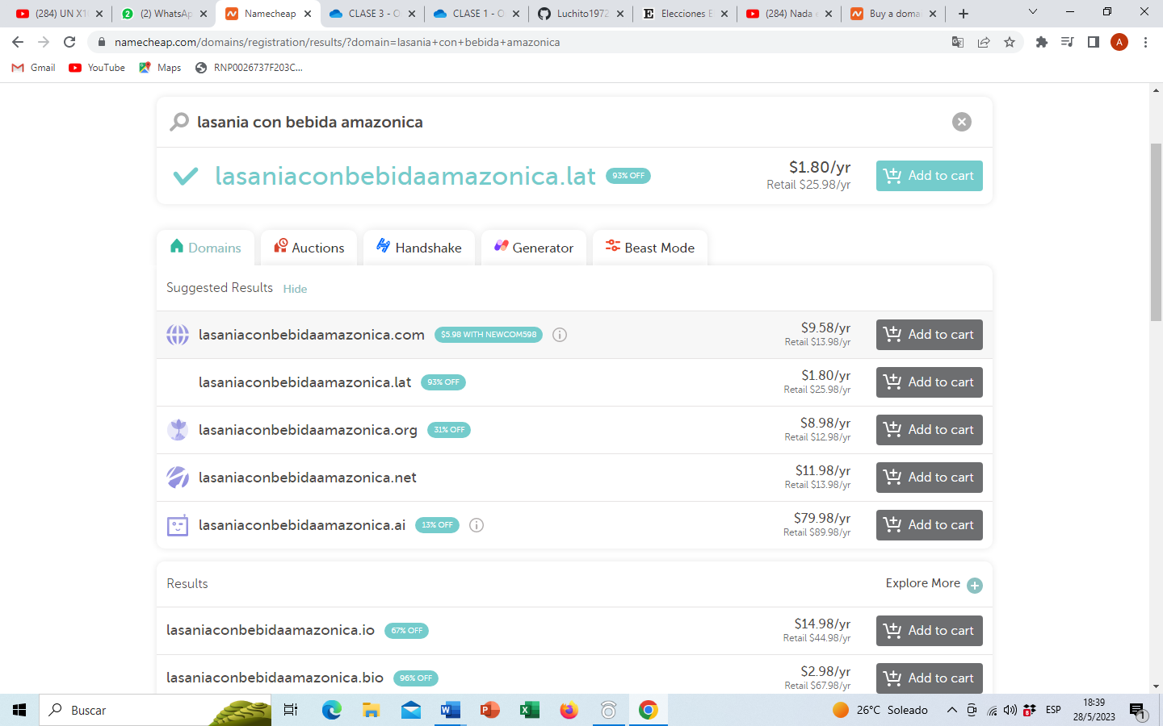

COMPLETADO

Pero tengo tantas interrogantes